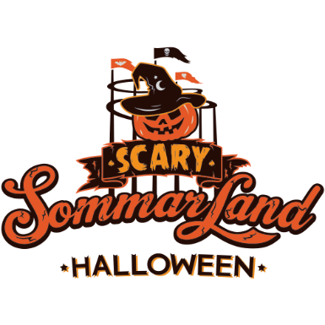

Pressmeddelande 2019-10-22

LOKALA SAMARBETEN I FOKUS FÖR SCARY SOMMARLAND
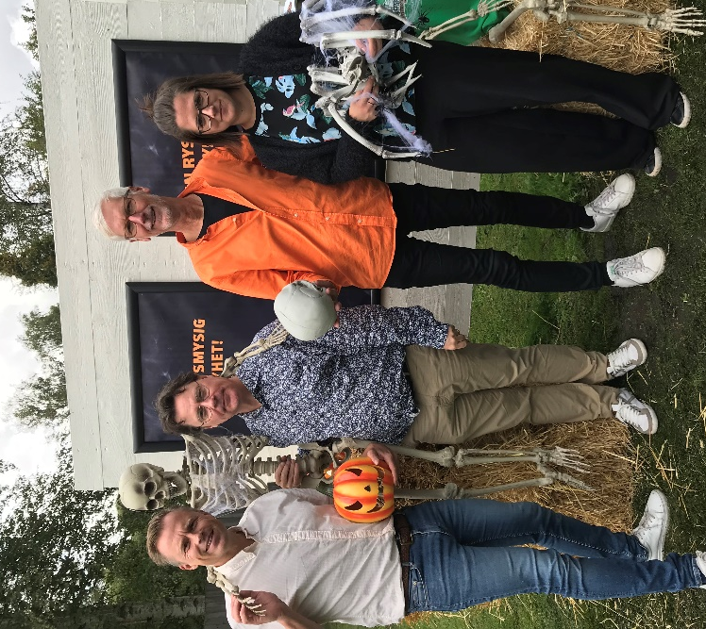
Skara Sommarlands första halloweensatsning ”Scary Sommarland” har premiär på lördag och just nu jobbas det för fullt med de sista förberedelserna. Tack vare samarbeten med lokala aktörer har parken smyckats med Halloweendekor, pumpor och halmbalar. Dessutom kommer aktörer från Skara skolscen att gestalta de Halloweenväsen som gästerna kommer stöta på ute i parken.
Den 26 oktober slår Skara Sommarland upp portarna till sitt första Halloweenfirande, då parken även tillfälligt byter namn till ”Scary Sommarland”. Halloweenfirandet pågår mellan 26-27 oktober samt 30 oktober-3 november, där tivoliområdet med dess attraktioner håller öppet och tematiseras i Halloweens tecken. 5,6 ton pumpor ska pryda området och 400 halmbalar har beställts in från den lokala bonden Johan Andersson. En stor del av parkens dekor och tematisering har även köpts in från lokala loppmarknader och privatpersoner. Till Halloween har Skara Sommarland även inlett ett större samarbete med Skara skolscen, där elever har varit med och skrivit manus till Halloweenattraktionen "Spöktåget" och spökhuset "GHostel". Aktörer från Skara skolscen och Katedralskolans dans- och teaterutbildning kommer att gestalta de olika Halloweenväsen som gästerna kommer att möta ute i parken och eleverna på Drottning Blankas gymnasieskola i Skövde kommer ser till att förvandla alla aktörer till Halloweenväsen genom smink och make-up.
Rickard Bender, Robert Pukitis, Leif Carlsson och Emma Edqvist
– Vi försöker samarbeta så mycket vi kan med lokala leverantörer och vi är otroligt glada för samarbetet med Skara skolscen då skådespelarna kommer att tillföra unika upplevelser i parken för våra besökare under Scary Sommarland, säger Rickard Bender, projektledare för Scary Sommarland.
– Det är viktigt att samverka med aktörer runt omkring oss, så vi är mycket glada att Sommarland har valt att samarbeta med Skara skolscen. Dessutom är det en jättefin chans för eleverna från vår utbildning att ta ett kliv in i sin yrkeskarriär, säger Leif Carlsson skolchef på Skara skolscen.
För mer information kontakta Rickard Bender, rickard.bender@sommarland.se eller 010-708 80 19. För pressbilder besök vår Bildbank bilder.parksandresorts.com
FAKTA SCARY SOMMARLAND
Öppettider
26 oktober-27 oktober kl. 11-18.
30 oktober-3 november kl. 11-18.
Attraktioner
Om vädret tillåter är alla attraktioner i tivolidelen igång förutom Newton och Radiobilarna. Attraktionerna utanför tivolidelen samt Vattenparken är stängda.
Halloweenattraktioner
Spöktåget – Spökkonduktören Boo har tagit över Sommarlandståget och gör allt han kan för att ta med tåget och alla passagerare tillbaka till Spökriket.
GHostel – Vågar du ge dig in i det hemsökta vandrarhemmets rum och korridorer? Spökhus som rekommenderas från 7 år.
Häxans Stig – Lös uppgiften, ta dig över bron och få en belöning av häxan själv.
Labyrinten – Det är lätt att hitta in men hittar du ut?
Parkunderhållning
Sagostund på fikatorget varje dag.
Träffa alla våra Halloweenväsen som drar runt fritt på området.
Matupplevelser
Pumpkin & Pancakes – här serveras rykande varm pumpasoppa och läckra pannkakor.
Tivolikiosken – här serveras varmkorv.
Reef Burger – hamburgare, vegoburgare och halloumiburgare
Pris
Entré vuxen (från 13 år) – 269 kr
Entré vuxen onlinepris (från 13 år) – 249 kr (säljes endast i webbshopen)
Entré barn (3-12 år) – 249 kr
Entré barn onlinepris (3-12 år) – 229 kr (säljes endast i webbshopen)
Innehavare av Skara Sommarlands årskort har 20 % rabatt på entrén.
Boende på campingen
Husbil/Husvagn – 349 kr per natt (entré till Scary Sommarland ingår ej i boendepriset)

